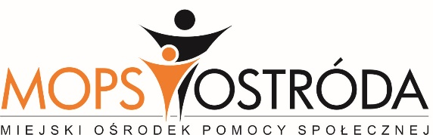

14-100 Ostróda ul. Olsztyńska 2, tel. 89 646-22-01, fax. 89 642-97-71 e-mail: mops@mops.ostroda.pl http://mops.ostroda.pl

Załącznik nr 3
do Regulaminu Organizacyjnego
Klubu „Senior+” w Ostródzie


Klub „Senior+”
ul. Sienkiewicza 15, 14-100 Ostróda

Ostróda, dnia ………………………….
………………………………..…
imię i nazwisko

……………………………….…
adres zamieszkania/do korespondencji

Zgoda na przetwarzanie danych osobowych, w tym wizerunku

Wyrażam zgodę na przetwarzanie przez Miejski Ośrodek Pomocy Społecznej w Ostródzie moich danych osobowych tj. imienia, nazwiska, adresu oraz wizerunku w związku z moim udziałem
w Programie Senior+ w celu publikowania na stronie internetowej Miejskiego Ośrodka Pomocy Społecznej w Ostródzie materiałów promujących Program.
Jestem świadoma (-my), że:
- w trakcie wydarzenia będzie utrwalany mój wizerunek jako uczestnika spotkania.
- Reportaż z wydarzenia zostanie opublikowany na stronie mops.ostroda.pl i Facebook. Zostałam (-em) poinformowana (-y) o przysługującym mi prawie do wycofania zgody.
Jestem świadoma (-y), że wycofanie zgody nie ma wpływu na zgodność z prawem przetwarzania, którego dokonano na podstawie zgody przed jej wycofaniem.

……………………………………………………...
Czytelny podpis osoby wyrażającej zgodę

